โครงการส่งเสริมการปลูกไม้เศรษฐกิจในพื้นที่ลุ่มน้ำชั้น 3, 4 และ 5
ก่อนมติคณะรัฐมนตรี เมื่อวันที่ 30 มิถุนายน 2541
ประจำปีงบประมาณ 2566
แผนงานยุทธศาสตร์สร้างการเติบโตอย่างยั่งยืน อนุรักษ์ ฟื้นฟู และป้องกันการทำลายทรัพยากรธรรมชาติ
ผลผลิต โครงการป้องกันรักษาป่า พัฒนา และเพิ่มพื้นที่สีเขียว
กิจกรรมหลัก ส่งเสริมการปลูกไม้เศรษฐกิจแบบครบวงจร
กิจกรรม โครงการส่งเสริมการปลูกไม้โตเร็วเพื่ออุตสาหกรรม
โครงการส่งเสริมการปลูกไม้เศรษฐกิจในพื้นที่ลุ่มน้ำชั้น 3, 4 และ 5 ก่อนมติคณะรัฐมนตรี เมื่อวันที่ 30 มิถุนายน 2541
1. หลักการและเหตุผล
ตามยุทธศาสตร์ชาติ 20 ปี (พ.ศ. 2561 – 2580) ยุทธศาสตร์ที่ 5 ด้านการสร้างการเติบโต บนคุณภาพชีวิตที่เป็นมิตรกับสิ่งแวดล้อม ประเด็นยุทธศาสตร์ที่ 1 สร้างการเติบโตอย่างยั่งยืนบนสังคมเศรษฐกิจสีเขียวซึ่งส่งเสริมการปลูกป่าเศรษฐกิจและอุตสาหกรรมจากป่าปลูกแบบครบวงจร และแผนแม่บทแห่งชาติภายใต้ยุทธศาสตร์ชาติ ประเด็นที่ 18 การเติบโตอย่างยั่งยืน กำหนดพื้นที่ป่าไม้และพื้นที่สีเขียว ไม่น้อยกว่าร้อยละ 55 ของพื้นที่ประเทศ โดยมีพื้นที่ป่าเศรษฐกิจเพื่อการใช้ประโยชน์ ร้อยละ 15 ซึ่งตามที่กรมป่าไม้ได้แก้ไขปัญหาราษฎรอยู่อาศัยทำกินในพื้นที่ป่าสงวนแห่งชาติตามมติคณะรัฐมนตรี เมื่อวันที่
30 มิถุนายน 2541 เรื่อง การแก้ไขปัญหาที่ดินในพื้นที่ป่าไม้ โดยการสำรวจรังวัดแปลงที่ดินของราษฎร ที่อยู่อาศัยทำกินมาอย่างต่อเนื่องจนถึงปัจจุบัน ตามที่ปรากฏร่องรอยการทำประโยชน์ในภาพถ่ายทางอากาศสี (Ortho Photo) ปี 2545 หากเป็นพื้นที่ลุ่มน้ำชั้น 3 , 4 และ 5 ในส่วนที่สามารถอนุญาตได้ กรมป่าไม้ก็จะพิจารณาอนุญาตตามกฎหมายว่าด้วยป่าสงวนแห่งชาติ ซึ่งปัจจุบันได้นำไปดำเนินการจัดที่ดินทำกินให้ชุมชนตามนโยบายรัฐบาล ภายใต้คณะกรรมการนโยบายที่ดินแห่งชาติ (คทช.) โดยการอนุญาตตามมาตรา 16 แห่งพระราชบัญญัติป่าสงวนแห่งชาติ พ.ศ. 2507 ให้ผู้ว่าราชการจังหวัดนำไปจัดที่ดินให้ราษฎรในลักษณะแปลงรวม และเป็นการถือปฏิบัติตามแนวทางการดำเนินงานตามกรอบมาตรการแก้ไขปัญหาการอยู่อาศัยและทำกินในพื้นที่
ป่าสงวนแห่งชาติ มติคณะรัฐนมตรี เมื่อวันที่ 26 พฤศจิกายน 2561
ดังนั้น เพื่อให้การขับเคลื่อนการดำเนินงานตามยุทธศาสตร์ดังกล่าวบรรลุผลสำเร็จ เป็นไปตามเป้าหมายของนโยบายที่รัฐบาลกำหนด กรมป่าไม้ จึงได้จัดทำโครงการส่งเสริมการปลูกไม้เศรษฐกิจในพื้นที่
ลุ่มน้ำชั้น 3, 4 และ 5 ก่อนมติคณะรัฐมนตรี เมื่อวันที่ 30 มิถุนายน 2541 เพื่อส่งเสริมให้เกษตรกรในพื้นที่เป้าหมายปลูกไม้เศรษฐกิจเพิ่มรายได้ ซึ่งเป็นการสนับสนุนให้มีการใช้ประโยชน์ที่ดินอย่างเต็มศักยภาพ นอกจากนี้ยังเป็นการเพิ่มความหลากหลายของระบบนิเวศในพื้นที่ ก่อให้เกิดการใช้ประโยชน์ทรัพยากรธรรมชาติอย่างยั่งยืน ซึ่งเป็นแนวทางหนึ่งในการสนับสนุนการอนุรักษ์ ฟื้นฟูทรัพยากรธรรมชาติและสิ่งแวดล้อม รวมถึงการพัฒนาคุณภาพชีวิตทั้งในด้านเศรษฐกิจและสังคมควบคู่ไปด้วยกัน
2. วัตถุประสงค์ของโครงการ
2.1 เพื่อเป็นการส่งเสริมการเพิ่มรายได้ให้เกษตรกรในพื้นที่ที่ได้รับอนุญาตให้มีรายได้จากการปลูกไม้เศรษฐกิจ
2.2 เพื่อเพิ่มพื้นที่ป่าเศรษฐกิจของประเทศ
2.3 เพื่อสนับสนุนธุรกิจที่ใช้ไม้เป็นวัตถุดิบให้มีแหล่งผลิตไม้อย่างยั่งยืน
3. เป้าหมาย/ตัวชี้วัด
จำนวนพื้นที่ที่เข้าร่วมโครงการ 3,870 ไร่
-2-
4. คุณสมบัติของผู้เข้าร่วมโครงการ
4.1 เป็นบุคคลธรรมดา บรรลุนิติภาวะ และต้องไม่เป็นบุคคลล้มละลาย
4.2 มีสัญชาติไทย
4.3 เป็นผู้มีสิทธิใช้ประโยชน์ในที่ดินโครงการจัดที่ดินทำกินให้ชุมชนตามนโยบายรัฐบาล ภายใต้คณะกรรมการนโยบายที่ดินแห่งชาติ (คทช.) ซึ่งเป็นพื้นที่ป่าสงวนแห่งชาติลุ่มน้ำชั้น 3,4 และ 5 ก่อนมติคณะรัฐมนตรี เมื่อวันที่ 30 มิถุนายน 2541 ที่มีสมุดประจำตัวผู้ได้รับการคัดเลือกให้ทำกินในชุมชน
ตามนโยบายรัฐบาลในลักษณะแปลงรวม หรือมีชื่ออยู่ในบัญชีรายชื่อราษฎรที่คณะอนุกรรมการนโยบายที่ดินจังหวัด (คทช. จังหวัด) มีมติเห็นชอบและรับรองรายชื่อให้เป็นผู้ได้รับการจัดที่ดินทำกิน
5. หลักเกณฑ์การเข้าร่วมโครงการ
5.1 ที่ดินที่เข้าร่วมโครงการต้องเป็นพื้นที่ที่ได้รับอนุญาตถูกต้องตามกฎหมายในโครงการจัดที่ดิน
ทำกินให้ชุมชนตามนโยบายรัฐบาล ภายใต้คณะกรรมการนโยบายที่ดินแห่งชาติ (คทช.) ซึ่งเป็นพื้นที่
ป่าสงวนแห่งชาติลุ่มน้ำชั้น 3 , 4 และ 5 ก่อนมติคณะรัฐมนตรี เมื่อวันที่ 30 มิถุนายน 2541
5.2 ที่ดินที่เข้าร่วมโครงการต้องมีขนาดเนื้อที่ตั้งแต่ 1 ไร่ ขึ้นไป แต่ไม่เกิน 20 ไร่ต่อราย
5.3 ที่ดินที่เข้าร่วมโครงการ หากเคยได้รับการสนับสนุนตามโครงการอื่นๆ ขอกรมป่าไม้
ต้องสิ้นสุดการสนับสนุนมาแล้วไม่น้อยกว่า 2 ปี ก่อนวันที่ยื่นคำขอเข้าร่วมโครงการ
5.4 การปลูกต้นไม้ในพื้นที่ที่เข้าร่วมโครงการ กรมป่าไม้ได้กำหนดชนิดไม้ที่ปลูกตามบัญชีรายชื่อพรรณไม้โครงการส่งเสริมการปลูกไม้เศรษฐกิจในพื้นที่ลุ่มน้ำชั้น 3, 4 และ 5 ก่อนมติคณะรัฐมนตรี เมื่อวันที่ 30 มิถุนายน 2541 จำนวน 225 ต้น/ไร่ แบ่งเป็นชนิดไม้โตเร็ว 200 ต้น (กล้าไม้ทั่วไป ซึ่งเป็นกล้าไม้ปีที่ 1) และชนิดไม้โตช้า 25 ต้น (กล้าไม้ขนาดใหญ่ ซึ่งเป็นกล้าไม้ปีที่ 2) ทั้งนี้หากผู้เข้าร่วมโครงการประสงค์จะปลูกไม้ชนิดอื่นที่ไม่ได้อยู่ในบัญชี ให้รายงานกรมป่าไม้เพื่อพิจารณาให้ความเห็นชอบก่อนดำเนินการ
6. กิจกรรมและแนวทางปฏิบัติ
6.1 การแต่งตั้งเจ้าหน้าที่รับผิดชอบกิจกรรม
สำนักจัดการทรัพยากรป่าไม้ท้องที่แต่งตั้งเจ้าหน้าที่ปฏิบัติงานเป็นเจ้าหน้าที่ส่งเสริมด้านป่าไม้รับผิดชอบโครงการส่งเสริมการปลูกไม้เศรษฐกิจในพื้นที่ลุ่มน้ำชั้น 3, 4 และ 5 ก่อนมติคณะรัฐมนตรี เมื่อวันที่ 30 มิถุนายน 2541 แล้วรายงานให้กรมป่าไม้ทราบ
6.2 การประชาสัมพันธ์และรับเกษตรกรเข้าร่วมโครงการ
ประชาสัมพันธ์ให้เกษตรกรในพื้นที่เป้าหมายรับทราบและเข้าใจถึงวัตถุประสงค์
และหลักเกณฑ์ ของโครงการส่งเสริมการปลูกไม้เศรษฐกิจในพื้นที่ลุ่มน้ำชั้น 3, 4 และ 5 ก่อนมติคณะรัฐมนตรี
เมื่อวันที่ 30 มิถุนายน 2541 อย่างชัดเจน ก่อนรับเกษตรกรเข้าร่วมโครงการ ดังนี้
1) การสนับสนุนจากภาครัฐ
1.1) สนับสนุนกล้าไม้คุณภาพ จำนวนไร่ละ 225 ต้น แบ่งเป็นชนิดไม้โตเร็ว 200 ต้น
(กล้าไม้ทั่วไป ซึ่งเป็นกล้าไม้ปีที่ 1) และชนิดไม้โตช้า 25 ต้น (กล้าไม้ขนาดใหญ่ ซึ่งเป็นกล้าไม้ปีที่ 2)
1.2) สนับสนุนเงินทุนแก่เกษตรกร ไร่ละ 3,000 บาท (สามพันบาทถ้วน) โดยแบ่งจ่าย 3 ปี ตามหลักเกณฑ์ดังต่อไปนี้

-3-
(1) ปีที่ 1 จ่ายไร่ละ 1,500 บาท โดยปลูกต้นไม้ 225 ต้น/ไร่ และเมื่อสำนักจัดการทรัพยากรป่าไม้ตรวจสอบผลการปลูกต้นไม้ตามโครงการถูกต้องเรียบร้อยแล้ว ต้องมีจำนวนต้นไม้ที่ปลูกอัตราการรอดตายเฉลี่ยร้อยละ 90 ขึ้นไปของจำนวนต้นไม้ที่ปลูกในพื้นที่ที่เข้าร่วมโครงการ
(2) ปีที่ 2 จ่ายไร่ละ 800 บาท เมื่อสำนักจัดการทรัพยากรป่าไม้ตรวจสอบผลการบำรุงรักษาต้นไม้ปีที่ 2 และมีจำนวนต้นไม้ที่ปลูกอัตราการรอดตายเฉลี่ยร้อยละ 90 ของจำนวนต้นไม้ที่ปลูก
ในพื้นที่ที่เข้าร่วมโครงการ
(3) ปีที่ 3 จ่ายไร่ละ 700 บาท เมื่อสำนักจัดการทรัพยากรป่าไม้ตรวจสอบผลการบำรุงรักษาต้นไม้ปีที่ 3 และมีจำนวนต้นไม้ที่ปลูกอัตราการรอดตายเฉลี่ยร้อยละ 90 ของจำนวนต้นไม้ที่ปลูก
ในพื้นที่ที่เข้าร่วมโครงการ
2) การจัดเตรียมกล้าไม้และรูปแบบการปลูก
2.1) สำนักจัดการทรัพยากรป่าไม้ พิจารณาดำเนินการจัดเตรียมกล้าไม้ตามระเบียบการ
ใช้จ่ายงบลงทุน ค่าครุภัณฑ์ ที่ดินและสิ่งก่อสร้าง ตามจำนวนที่ปรากฏในแผนปฏิบัติงานในอัตรา 225 ต้น/ไร่ แบ่งเป็นชนิดไม้โตเร็ว 200 ต้น (กล้าไม้ทั่วไป ซึ่งเป็นกล้าไม้ปีที่ 1) และชนิดไม้โตช้า 25 ต้น (กล้าไม้ขนาดใหญ่
ซึ่งเป็นกล้าไม้ปีที่ 2) โดยชนิดไม้ให้พิจารณาจากบัญชีรายชื่อพรรณไม้โครงการส่งเสริมการปลูกไม้เศรษฐกิจ
ในพื้นที่ลุ่มน้ำชั้น 3, 4 และ 5 ก่อนมติคณะรัฐมนตรี เมื่อวันที่ 30 มิถุนายน 2541 ที่เหมาะสมกับสภาพพื้นที่ปลูกและตรงตามความต้องการของผู้เข้าร่วมโครงการ พร้อมนัดหมายรับกล้าไม้ปลูกทันตามฤดูกาล
2.2) จัดทำพิกัดสถานที่เพาะชำกล้าไม้หรือที่พักกล้าไม้เพื่อการติดตามและประเมินผล
2.3) ให้จัดทำรายงานผลการจัดเตรียมกล้าไม้ และการแจกจ่ายกล้าไม้ให้ผู้ร่วมโครงการ แล้วรายงานให้กรมป่าไม้ทราบตามแบบฟอร์มและเวลาที่กำหนด
2.4) เจ้าหน้าที่ส่งเสริมด้านป่าไม้กับผู้เข้าร่วมโครงการ ร่วมกันพิจารณาวางแผนรูปแบบการปลูกต้นไม้ในพื้นที่ ซึ่งสามารถประยุกต์ตามรูปแบบที่แนะนำจากหนังสือคู่มือพรรณไม้ที่แนะนำปลูกในพื้นที่ คทช. ที่สำนักวิจัยและพัฒนาการป่าไม้ กรมป่าไม้ ได้จัดทำรูปแบบการปลูกต้นไม้ที่เหมาะสมในพื้นที่ลุ่มน้ำ
ชั้น 3, 4 และ 5 ก่อนมติคณะรัฐมนตรี เมื่อวันที่ 30 มิถุนายน 2541 จำนวน 2 รูปแบบ มีรายละเอียดตามภาพด้านล่าง หรือเจ้าหน้าที่จะพิจารณาแนะนำให้ตรงกับความต้องการของผู้เข้าร่วมโครงการ โดยคำนึงถึงความเหมาะสมกับสภาพพื้นที่และหลักวิชาการเป็นหลักในการปฏิบัติ
3) การเข้าร่วมโครงการ
3.1) ให้ผู้มีความประสงค์จะเข้าร่วมโครงการ ยื่นคำขอที่สำนักจัดการทรัพยากรป่าไม้
ตามแบบ คทช.1 พร้อมด้วยหลักฐานที่กำหนด
3.2) เมื่อได้รับคำขอ ให้เจ้าหน้าที่ทำการตรวจสอบคำขอและเอกสารประกอบคำขอให้ครบถ้วน แล้วลงทะเบียนรับคำขอตามแบบ คทช.2 โดยให้เรียงลำดับก่อนหลังตามวันและเวลาที่รับเอกสารไว้เป็นหลักฐาน
3.3) เมื่อเจ้าหน้าที่ตรวจสอบคำขอพร้อมเอกสารประกอบคำขอให้ถูกต้องตามหลักเกณฑ์และคุณสมบัติของผู้ยื่นคำขอว่าถูกต้องครบถ้วนแล้ว ให้รายงานผู้อำนวยการสำนักจัดการทรัพยากรป่าไม้ทราบ และพิจารณา สั่งให้เจ้าหน้าที่ออกไปตรวจสอบและทำรายงานเกี่ยวกับสถานที่ตั้ง ขนาด และสภาพ
ความเหมาะสมของที่ดินตามแบบ คทช.3 พร้อมความเห็นเสนอผู้อำนวยการสำนักจัดการทรัพยากรป่าไม้
ให้แล้วเสร็จภายในระยะเวลาไม่เกิน 15 วัน นับแต่วันที่ผู้อำนวยการสำนักจัดการทรัพยากรป่าไม้ มีคำสั่งท้ายแบบ คทช.1

-4-
3.4) เมื่อได้รับรายงานผลการตรวจสอบของเจ้าหน้าที่แล้ว ให้ผู้อำนวยการสำนักจัดการทรัพยากรป่าไม้ พิจารณาสั่งรับหรือไม่รับเข้าร่วมโครงการ
กรณีสั่งรับให้ผู้อำนวยการสำนักจัดการทรัพยากรป่าไม้ ออกหนังสือรับรองการขึ้นทะเบียนเข้าร่วมโครงการ ตามแบบ คทช.4 มอบให้ผู้เข้าร่วมโครงการ สำหรับสำเนาคู่ฉบับเก็บไว้เป็นหลักฐานที่สำนักจัดการทรัพยากรป่าไม้ท้องที่
กรณีสั่งไม่รับเข้าร่วมโครงการ ให้ผู้อำนวยการสำนักจัดการทรัพยากรป่าไม้แจ้งเป็นหนังสือ พร้อมเหตุผลการสั่งไม่รับเข้าร่วมโครงการให้ผู้ยื่นคำขอทราบ ภายในระยะเวลาไม่เกิน 7 วัน
นับแต่วันที่ผู้อำนวยการสำนักจัดการทรัพยากรป่าไม้พิจารณาแล้วเสร็จ
3.5) ให้สำนักจัดการทรัพยากรป่าไม้ สรุปผลการออกหนังสือรับรองขึ้นทะเบียนการเข้าร่วมโครงการ ตามแบบ คทช.5 รายงานให้กรมป่าไม้ทราบ ภายในวันที่ 5 ของทุกเดือน และหากมีการเปลี่ยนแปลงผู้เข้าร่วมโครงการให้แจ้งกรมป่าไม้ทราบทันที
4) ขั้นตอนการส่งเสริมและสนับสนุนผู้เข้าร่วมโครงการ
4.1) เมื่อผู้เข้าร่วมโครงการได้รับหนังสือรับรองขึ้นทะเบียนเข้าร่วมโครงการเรียบร้อยแล้ว เจ้าหน้าที่รับผิดชอบโครงการติดตามให้คำแนะนำทางวิชาการและกำกับให้ผู้เข้าร่วมโครงการดำเนินการตามหลักเกณฑ์ที่กำหนด ตลอดจนดำเนินการรับรองการปลูกและบำรุงรักษาต้นไม้ เพื่อเบิกจ่ายเงินสนับสนุนแก่ผู้เข้าร่วมโครงการ รวมถึงให้คำปรึกษาด้านตลาดไม้และการสร้างเครือข่ายผู้ปลูกสวนป่าในอนาคต
4.2) เมื่อผู้เข้าร่วมโครงการดำเนินการปลูกหรือบำรุงรักษาต้นไม้ตามหลักเกณฑ์ที่กำหนดแล้ว ให้จัดทำป้ายประจำแปลงปลูกป่า ตามรูปแบบที่กรมป่าไม้กำหนด (ตามเงื่อนไขแนบท้ายหนังสือรับรองการขึ้นทะเบียนเข้าร่วมโครงการ) และแจ้งผลการดำเนินงานปลูกหรือบำรุงรักษาต้นไม้ตามแบบ คทช.6
ต่อผู้อำนวยการสำนักจัดการทรัพยากรป่าไม้
4.3) เมื่อได้รับแจ้งผลการดำเนินงานจากผู้เข้าร่วมโครงการแล้ว ให้ผู้อำนวยการสำนักจัดการทรัพยากรป่าไม้ ดำเนินการดังนี้
(1) แต่งตั้งคณะกรรมการตรวจรับรองผลการดำเนินงาน จำนวน 3 นาย โดยมีข้าราชการระดับปฏิบัติการขึ้นไปอย่างน้อย 1 นาย
(2) ให้ผู้อำนวยการสำนักจัดการทรัพยากรป่าไม้ ทำหนังสือเรียนเชิญ ผู้มีความรู้
ความชำนาญด้านการปลูกป่าในท้องถิ่น เช่น ประธานสหกรณ์สวนป่าภาคเอกชน เกษตรกรดีเด่นระดับจังหวัดปราชญ์ชาวบ้าน หรือผู้นำชุมชน จำนวน 1 นาย ร่วมตรวจสอบเพื่อรับรองผลการดำเนินงานของผู้เข้าร่วมโครงการ ทั้งนี้หากได้รับคำปฏิเสธให้รายงานกรมป่าไม้ทราบ พร้อมเอกสารหนังสือที่เกี่ยวข้อง จากนั้น
ให้ดำเนินการตามระเบียบกรมป่าไม้ ว่าด้วยการควบคุมการใช้จ่ายเงินงบประมาณ งบเงินอุดหนุน โครงการส่งเสริมการปลูกไม้เศรษฐกิจในพื้นที่ลุ่มน้ำชั้น 3, 4 และ 5 ก่อนมติคณะรัฐมนตรี (เมื่อวันที่ 30 มิถุนายน 2541)พ.ศ. 2564 ต่อไป
เมื่อคณะกรรมการเห็นว่าการปลูกหรือบำรุงรักษาต้นไม้ตามโครงการไม่ถูกต้องครบถ้วนตามที่แสดงไว้ใน แบบ คทช.4 และ คทช.6 ให้แจ้งแก่ผู้เข้าร่วมโครงการทราบและแนะนำให้ปฏิบัติให้ถูกต้องพร้อมกับกำหนดวันที่จะออกไปตรวจสอบใหม่ หากเห็นว่าการปลูกหรือบำรุงรักษาต้นไม้ตามโครงการถูกต้องครบถ้วนตามที่แสดงไว้ใน คทช.4 และ คทช.6 แล้ว ให้คณะกรรมการรับรองผลการปลูกหรือบำรุงรักษาต้นไม้ตามแบบ คทช.7 รายงานผู้อำนวยการสำนักจัดการทรัพยากรป่าไม้ เพื่อพิจารณาอนุมัติการเบิกจ่ายเงินโครงการแล้วจัดทำรายงานสรุปผลการเบิกจ่ายเงินโครงการตามแบบ คทช.8ก และ คทช.8ข ให้กรมป่าไม้ทราบ

-5-
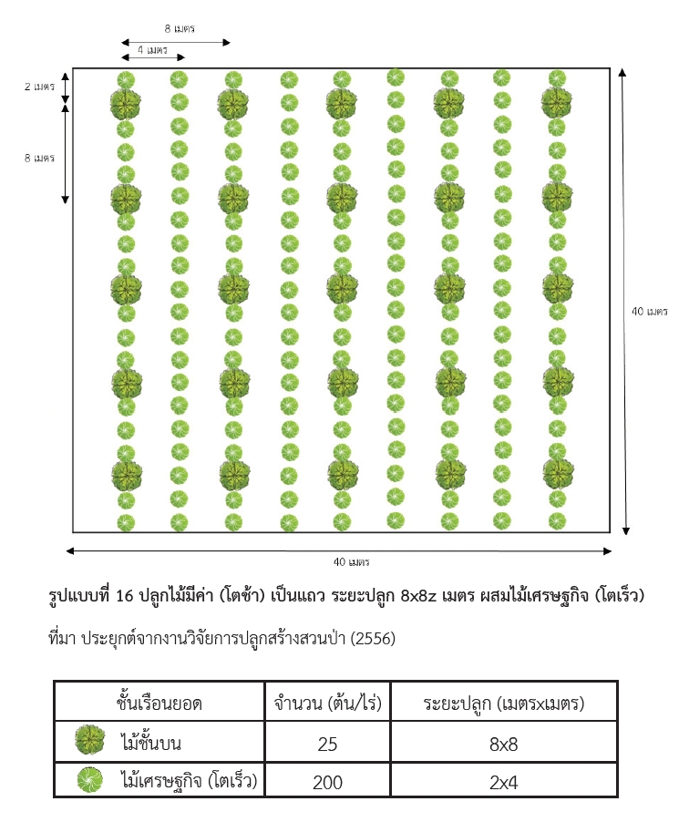

ที่มา : คู่มือชนิดพรรณไม้ที่แนะนำปลูกในพื้นที่ คทช.
(ส่วนวนวัฒนวิจัย สำนักวิจัยและพัฒนาการป่าไม้ กรมป่าไม้ 2563)

-6-

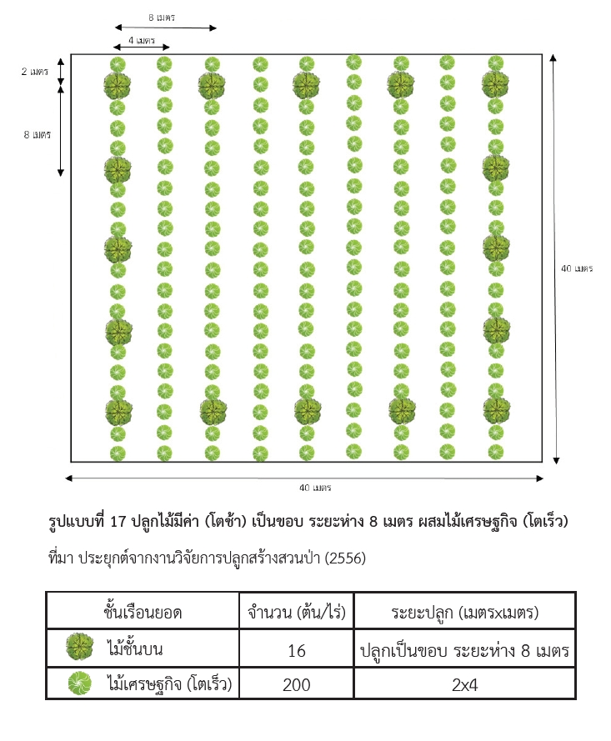

ที่มา : คู่มือชนิดพรรณไม้ที่แนะนำปลูกในพื้นที่ คทช.
(ส่วนวนวัฒนวิจัย สำนักวิจัยและพัฒนาการป่าไม้ กรมป่าไม้ 2563)

-7-
5) การยกเลิกการเข้าร่วมโครงการ
5.1) กรณีผู้เข้าร่วมโครงการแจ้งขอยกเลิกการเข้าร่วมโครงการทั้งแปลงหรือเพียงบางส่วน ให้สำนักจัดการทรัพยากรป่าไม้ แต่งตั้งคณะกรรมการตรวจสอบข้อเท็จจริงการแจ้งขอยกเลิกโครงการ จำนวน 3 นาย โดยเป็นข้าราชการระดับปฏิบัติการขึ้นไปอย่างน้อย 1 นาย แล้วสรุปรายงานเสนอต่อผู้อำนวยการสำนักจัดการทรัพยากรป่าไม้เพื่อพิจารณาสั่งการ ดังนี้
(1) หากมีเหตุผลอันสมควรหรือเป็นเพราะเหตุสุดวิสัย ให้สั่งยกเลิกโครงการทั้งแปลงหรือเพียงบางส่วน และบันทึกข้อมูลลงในทะเบียนเพื่อเป็นหลักฐาน โดยผู้เข้าร่วมโครงการไม่ต้องชดใช้ค่ากล้าไม้และเงินสนับสนุนที่ได้รับไป
(2) หากพบว่าการขอยกเลิกโครงการ โดยไม่มีเหตุผลอันสมควรหรือไม่ได้เกิดจากเหตุสุดวิสัย เป็นการทำให้ราชการเสียหาย ให้สั่งยกเลิกการเข้าร่วมโครงการทั้งแปลงหรือเพียงบางส่วน และบันทึกว่ายกเลิกโดยไม่มีเหตุผลอันสมควรลงในทะเบียนเพื่อเป็นหลักฐาน และสั่งให้ผู้เข้าร่วมโครงการชดใช้ค่ากล้าไม้ และเงินสนับสนุนที่ได้รับไปทั้งหมดหรือในส่วนที่ยกเลิกโครงการ
5.2) กรณีเจ้าหน้าที่ของสำนักจัดการทรัพยากรป่าไม้พบว่า ผู้เข้าร่วมโครงการไม่สามารถดำเนินการปลูกและบำรุงรักษาต้นไม้ตามแนวทางปฏิบัติของโครงการที่กำหนดไว้ ให้สอบถามปัญหาอุปสรรคและให้คำแนะนำการดำเนินงานแก่ผู้เข้าร่วมโครงการ หากผู้เข้าร่วมโครงการประสงค์ยกเลิกโครงการ
ให้แนะนำดำเนินการตามข้อ 5)
6) การเปลี่ยนแปลงผู้มีสิทธิรับเงินอุดหนุนและเข้าร่วมโครงการ ให้กระทำได้ในกรณีที่ผู้เข้าร่วมโครงการเสียชีวิต และได้แต่งตั้งผู้รับผลประโยชน์ไว้แล้ว ให้ผู้รับผลประโยชน์ตามลำดับก่อนหลังได้รับสิทธิการรับเงินอุดหนุนและเข้าร่วมโครงการต่อเนื่องจนจบโครงการ ทั้งนี้ ผู้รับผลประโยชน์จะต้องเป็นทายาทโดยธรรมของผู้เข้าร่วมโครงการจัดที่ดินทำกินให้ชุมชนตามนโยบายรัฐบาลภายใต้คณะกรรมการนโยบายที่ดินแห่งชาติ (คทช.) ที่เข้าร่วมโครงการนั้นด้วย
ผู้รับผลประโยชน์ตามข้อ 6) ประสงค์จะรับโอนสิทธิเงินอุดหนุน และเข้าร่วมโครงการ
ต่อจากผู้เข้าร่วมโครงการเดิม ให้แจ้งขอรับโอนสิทธิเงินอุดหนุนต่อผู้อำนวยการสำนักจัดการทรัพยากรป่าไม้
เมื่อได้รับอนุญาตให้รับโอนสิทธิเงินอุดหนุนแล้ว ให้พนักงานเจ้าหน้าที่บันทึกการเปลี่ยนแปลงผู้เข้าร่วมโครงการตามแนวทางปฏิบัติและแบบที่กรมป่าไม้กำหนดเพื่อเป็นหลักฐานประกอบการจ่ายเงิน และแจ้งให้ผู้ขอรับโอน พร้อมทั้งกรมป่าไม้ทราบ ทั้งนี้ ผู้รับผลประโยชน์ตามข้อ 6) ย่อมรับโอนไปทั้งสิทธิและหน้าที่ของผู้เข้าร่วมโครงการเดิมซึ่งมีต่อกรมป่าไม้นั้นด้วย
7) วิธีการเบิกจ่ายเงินสนับสนุนผู้เข้าร่วมโครงการ
- ให้ถือปฏิบัติตามระเบียบกรมป่าไม้ ว่าด้วยการควบคุมการใช้จ่ายเงินงบประมาณ
งบเงินอุดหนุน โครงการส่งเสริมการปลูกไม้เศรษฐกิจในพื้นที่ลุ่มน้ำชั้น 3, 4 และ 5 ก่อนมติคณะรัฐมนตรี
เมื่อวันที่ 30 มิถุนายน 2541 พ.ศ. 2564
6.3 การติดตามและประเมินผล
1) สำนักจัดการทรัพยากรป่าไม้ท้องที่ แต่งตั้งคณะทำงานติดตามและประเมินผลการปฏิบัติงาน วิเคราะห์ปัญหา อุปสรรคในการปฏิบัติงาน และแนวทางแก้ไขเสนอกรมป่าไม้
2) สำรวจความพึงพอใจของผู้เข้าร่วมโครงการ

-8-
6.4 การรายงานผลการปฏิบัติงาน
1) รายงานผลการปฏิบัติงานและผลการเบิกจ่ายงบประมาณ (แบบ สสม.1-3) ภายในวันที่ 3 ของเดือนถัดไป
2) รายงานผลการแต่งตั้งเจ้าหน้าที่รับผิดชอบกิจกรรมโครงการและแต่งตั้งคณะทำงานติดตามและประเมินผลการดำเนินงาน ภายในวันที่ 16 มกราคม 2566
3) รายงานการแต่งตั้งคณะกรรมการตรวจรับรองผลการดำเนินงาน ภายในวันที่ 31 มีนาคม 2566
4) จัดทำพิกัดสถานที่เพาะชำกล้าไม้หรือที่พักกล้าไม้ ภายในวันที่ 28 เมษายน 2566
5) รายงานผลบัญชีกล้าไม้ และทะเบียนจ่ายกล้าไม้ตามแบบฟอร์ม ภายในวันที่ 3 ของเดือนถัดไป
6) รายงานสรุปผลการออกหนังสือรับรองการขึ้นทะเบียนเข้าร่วมโครงการ ตามแบบ คทช.5 ภายในวันที่ 5 ของทุกเดือน
7) นำเข้าข้อมูลผลการส่งเสริมปลูกไม้เศรษฐกิจในระบบสารสนเทศกรมป่าไม้ ภายในวันที่ 29 กันยายน 2566
8) รายงานสรุปผลการสำรวจความพึงพอใจของเกษตรกร และสรุปการติดตามผลการดำเนินงาน พร้อมวิเคราะห์ปัญหา อุปสรรค และแนวทางแก้ไข ภายในวันที่ 29 กันยายน 2566
9) รายงานสรุปผลการเบิกจ่ายเงินสนับสนุนเกษตรกรเข้าร่วมโครงการ ตามแบบ คทช.8ก และ คทช.8ข ภายใน 15 วัน หลังจากสิ้นสุดปีงบประมาณ
10) รายงานสรุปผลการดำเนินงานประจำปีในรูปแบบเล่มรายงาน ภายใน 15 วัน หลังจากสิ้นสุดปีงบประมาณ พร้อมแผ่นบันทึกข้อมูล (CD) จำนวน 1 แผ่น
11) รายงานสรุปผลการสำรวจความต้องการของเกษตรกรเข้าร่วมโครงการฯ ในปีงบประมาณ พ.ศ. 2568 กำหนดส่งภายในวันที่ 15 พฤศจิกายน 2566
หมายเหตุ : การรายงานผลการปฏิบัติงานขอให้ส่งไฟล์ข้อมูลรายงานล่วงหน้าทางอีเมล์อีกทางหนึ่งด้วย
- การรายงานตามข้อ 1) รายงานทาง privateforest@hotmail.com
- การรายงานตามข้อ 2) – 11) รายงานทาง forest2013.2013@hotmail.com

